一键自动化安装HTTP服务

1. 首先在所有设备创建hph666用户并提权

[root@NFS ~]# useradd hph666

[root@NFS ~]# echo 123456|passwd --stdin hph666



[root@Admin ~]# echo "hph666 ALL= NOPASSWD: ALL">>/etc/sudoers

[root@Nginx_Web_01 ~]# visudo -c



1. 不同用户下脚本的编辑（此部分可以忽略）

在hh1用户下创建脚本

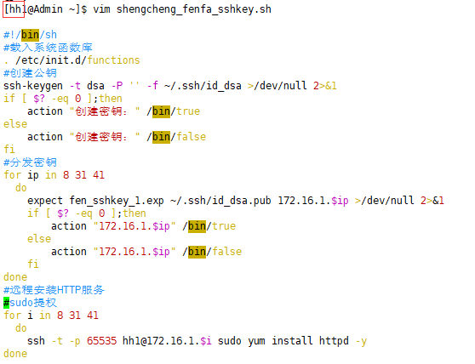



使用root用户将hh1用户创建的脚本拷贝到用户hph666的家目录下+

[root@Admin ~]# cp /home/hh1/shengcheng_fenfa_sshkey.sh /home/hph666/



使用root用户修改hph666用户家目录下脚本的用户和用户组



1. 脚本架构：

上述步骤可直接忽略，直接在用户家目录下创建脚本（第6步）：

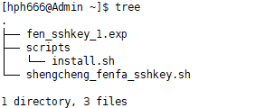

1. 管理机通过非交互式expect脚本分发密钥

[hph666@Admin ~]$ vim fen_sshkey_1.exp

#!/usr/bin/expect

#判断参数个数，如果不满足2个参数就提示

if { $argc != 2 } {

send_user "usage: expect fen_sshkey_1.exp file host\n"

exit

}

#define var

#set定义变量file

set file [lindex $argv 0]

#set定义变量host

set host [lindex $argv 1]

#set定义变量password

set password "123456"

#spawn scp /etc/hosts root@10.0.0.31:/etc/hosts

#spawn scp -P65535 $file hph@$hosts:$dir

#spawn定义要执行的命令

spawn ssh-copy-id -i $file "-p 65535 hh1@$host"

expect {

#提示“yes/no”，就发送yes并回车继续

"yes/no" {send "yes\r";exp_continue}

#提示”***password“，就发送定义password变量并回车

"*password" {send "$password\r"}

}

expect eof

exit -onexit {

send_user "hph say goodbye to you!\n"

}

#script usage

#example

#expect fenfa_sshkey.exp file host dir

#expect fenfa_sshkey.exp ~/hosts 10.0.0.41:~

**注意：注释不能放在行末**

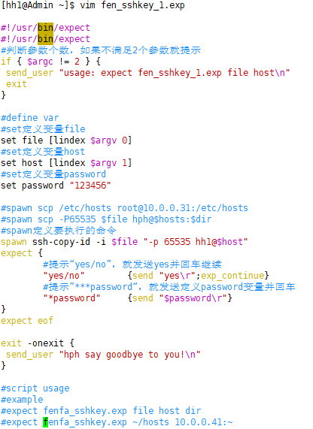

1. 创建HTTP安装脚本

[hph666@Admin ~]$ vim scripts/install.sh

yum install httpd -y



1. 创建生成、分发密钥以及安装HTTP服务的脚本

[hph666@Admin ~]$ vim shengcheng_fenfa_sshkey.sh

#!/bin/sh

#载入系统函数库

. /etc/init.d/functions

#创建公钥

ssh-keygen -t dsa -P '' -f ~/.ssh/id_dsa >/dev/null 2>&1

if [ $? -eq 0 ];then

action "创建密钥：" /bin/true

else

action "创建密钥：" /bin/false

fi

#分发密钥

for ip in 8 31 41

do

expect fen_sshkey_1.exp ~/.ssh/id_dsa.pub 172.16.1.$ip >/dev/null 2>&1

if [ $? -eq 0 ];then

action "172.16.1.$ip" /bin/true

else

action "172.16.1.$ip" /bin/false

fi

done

#远程安装HTTP服务

#sudo提权

for i in 8 31 41

do

ssh -t -p 65535 hh1@172.16.1.$i sudo yum install httpd -y

done

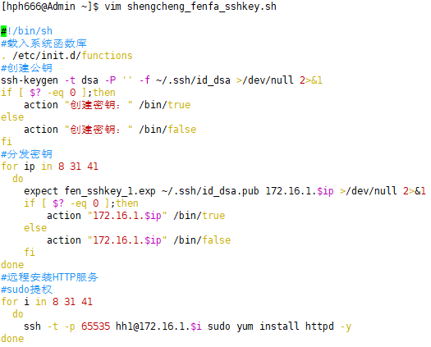

1. 执行shengcheng_fenfa_sshkey.sh脚本

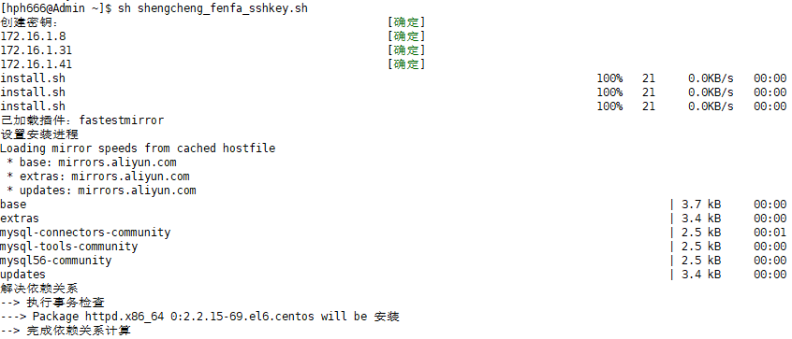

1. 在服务器上查看：

